Ton livre de :

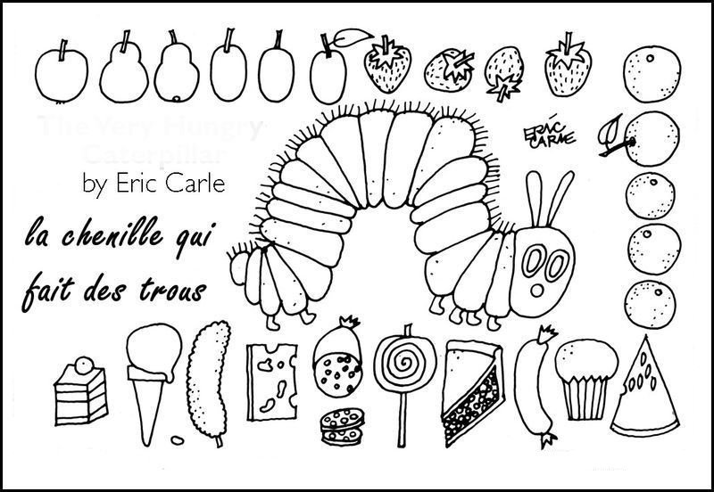
Colorie la chenille et tout ce qu’elle mange !

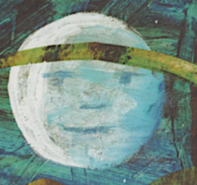
Dans la lumière de la lune, un petit œuf repose sur une feuille.
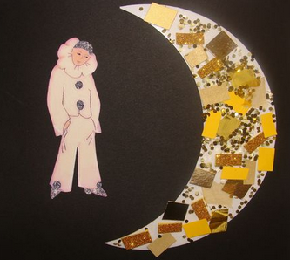
Déchire ou découpe de jolis petits morceaux de papier pour décorer ta lune…
… puis chante pour la petite chenille qui va bientôt sortir de son œuf !
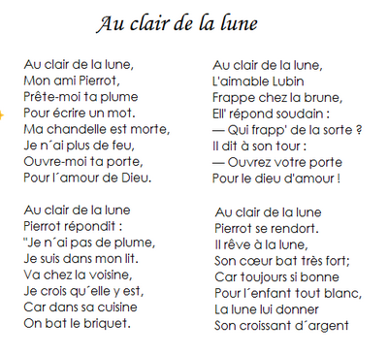
A voir et écouter ici : https://www.youtube.com/watch?v=XuzYgZdH7lY
Un beau dimanche matin, le soleil se lève et POP ! Une minuscule chenille sort de l’œuf. Aussitôt, elle part à la recherche de nourriture.

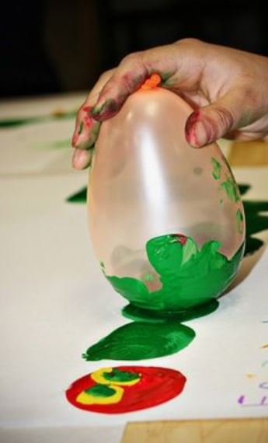
Sur une feuille blanche, trace une ligne qui représente
la courbe de la chenille. Tamponne sur la ligne avec un ballon légèrement gonflé que tu trempes dans la peinture. Fais les pattes et les yeux jaunes d’une empreinte de ton index et dessine des petits poils sur le dos avec tes crayons de couleurs.
Voilà ta chenille prête à démarrer son chemin !

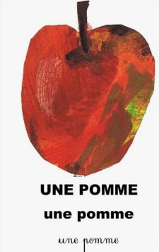
Le lundi, elle croque dans une pomme. Elle y fait un trou. Mais elle a encore faim.

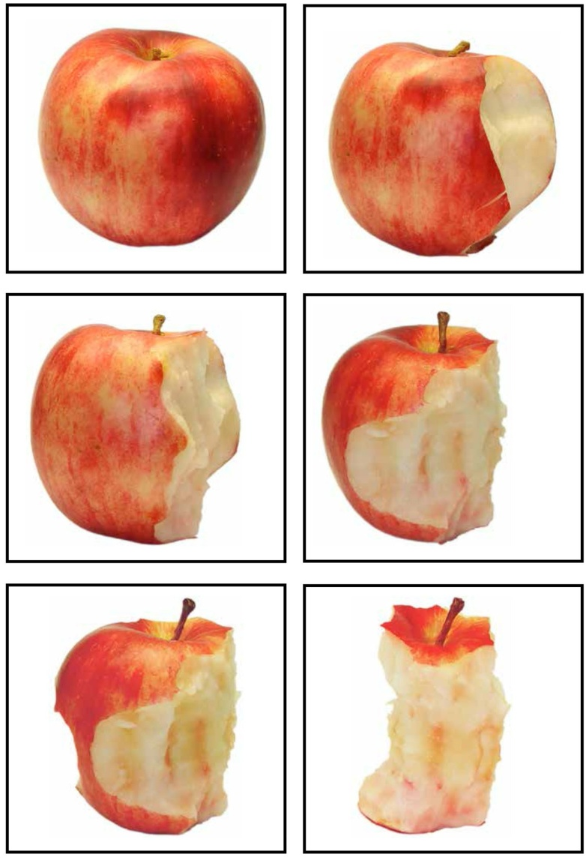 La chenille a bien mangé… joue à remettre les images de la pomme dans l’ordre.
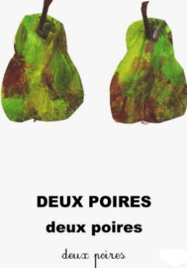
Le mardi, elle croque dans deux poires. Elle y fait deux trous. Mais elle a encore faim.

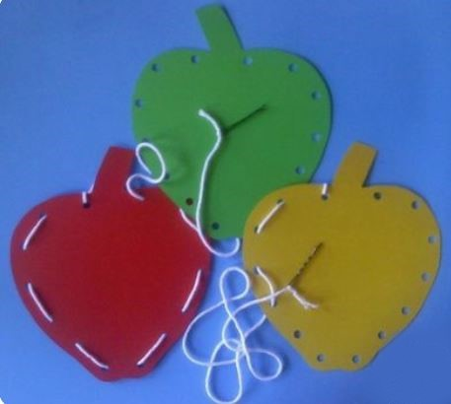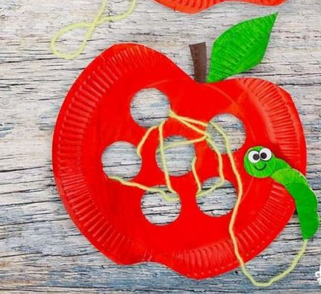
C’est parti pour un atelier laçage ! Demande à tes parents de te préparer un support… ou imprime celui-ci…
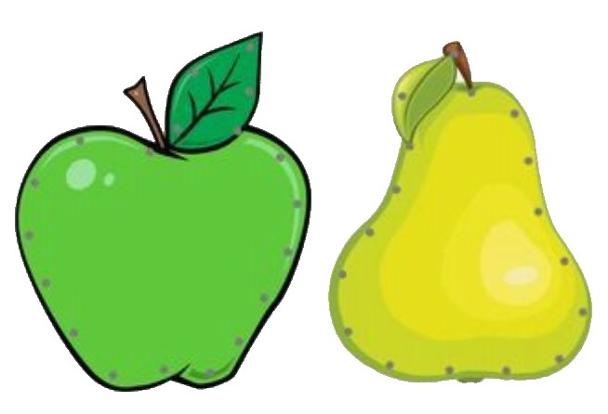
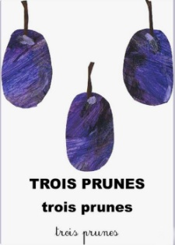
Le mercredi, elle croque dans trois prunes. Elle y fait trois trous. Mais elle a encore faim.

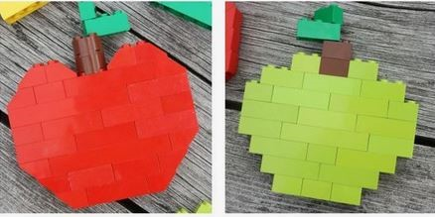
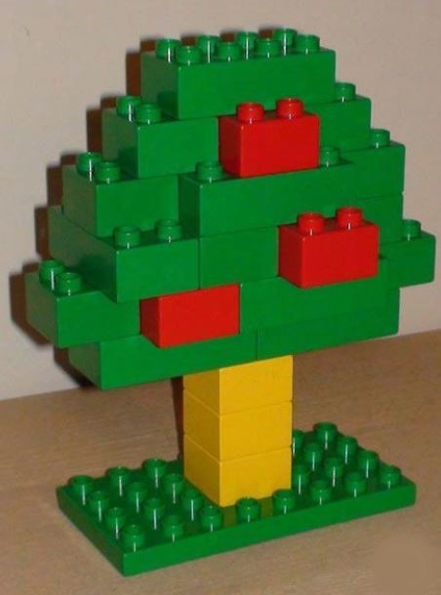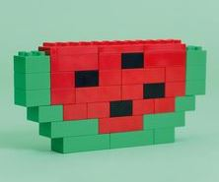
Observe bien ces modèles de fruits réalisés avec des légos…
Prépare un joli panier de fruits pour la chenille !
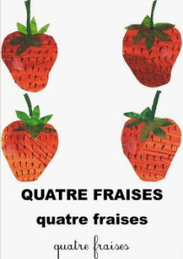
Le jeudi, elle croque dans quatre fraises. Elle y fait quatre trous. Mais elle a encore faim.

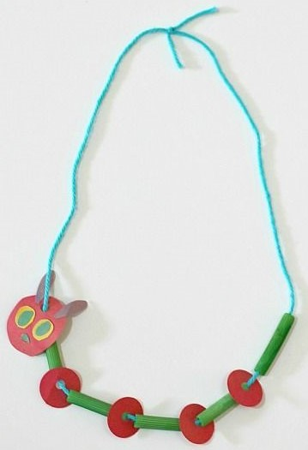

Fabrique le corps de la chenille en réalisant un joli collier de perles, comme celui-ci ! Situ n’as pas de perles à la maison, tu peux découper les ronds dans du carton, utiliser des pâtes … Place à l’imagination !
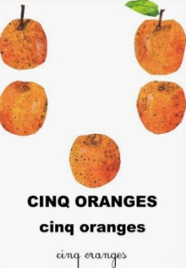
Le vendredi, elle croque dans cinq oranges. Elle y fait cinq trous. Mais elle a encore faim.

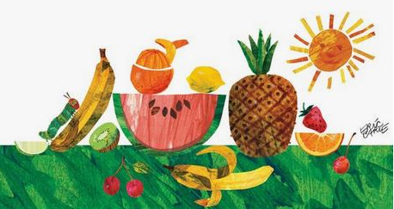
Que de fruits! A ton tour, prépare une salade de fruits ou un smoothie… Attention il faut compter pour respecter les quantités de la chenille. Raconte, qu’as-tu mélangé ?

Le samedi, elle croque dans…

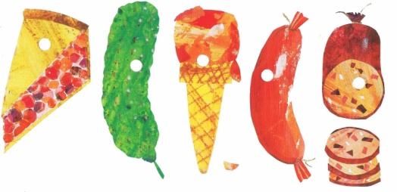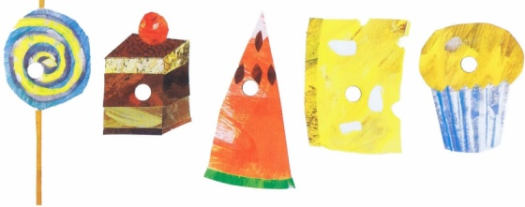
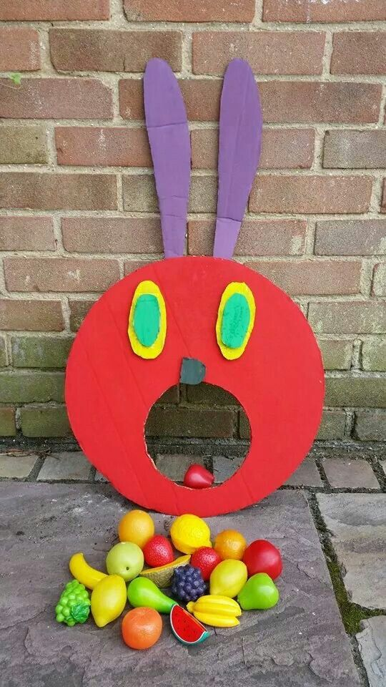
Découpe un rond dans du carton et construis une cible.
Décore-la pour en faire la tête de la chenille…
… rassemble les aliments de ta dinette ou utilise des balles pour nourrir la chenille !
Attention il faut bien lancer !

Cette nuit-là, elle a mal au ventre !

Le lendemain, c’est de nouveau dimanche. La chenille croque dans une belle feuille verte et se sent beaucoup mieux.

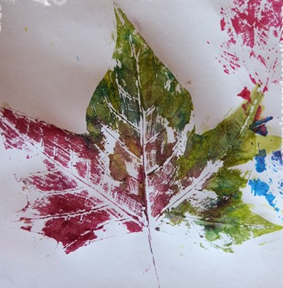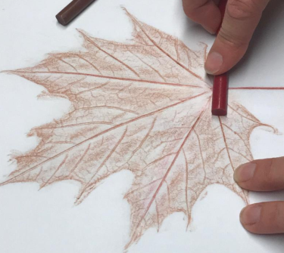
Sors chercher une ou quelques « belles feuilles vertes »… et amuse-toi à prendre leur empreinte : tu peux utiliser la peinture, des craies, de la pâte à modeler ou de la pâte à sel…
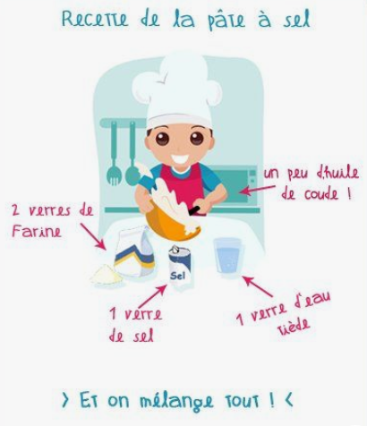
Maintenant, elle n’a plus faim du tout. Mais elle n’est plus une petite chenille. Elle est devenue grosse et grasse.

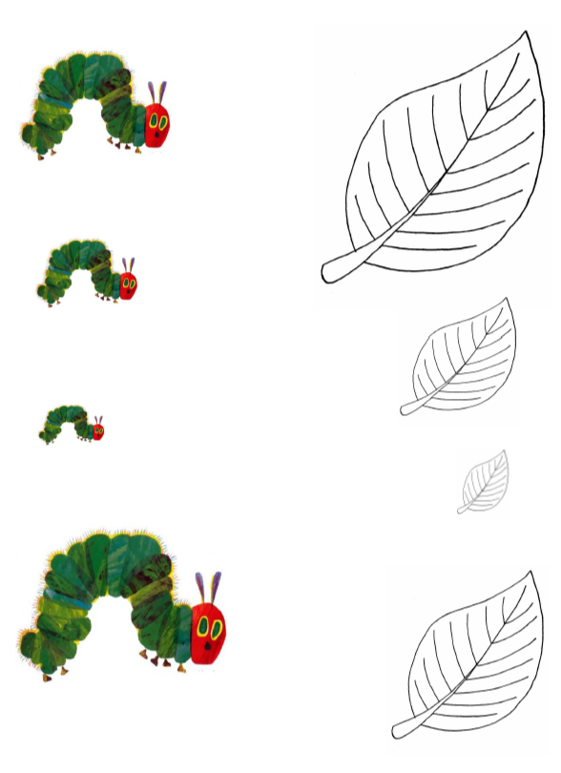
Relie chaque chenille à la feuille qui lui correspond…
Elle se construit une maison, un cocon, et s’y blottit.

Petit défi : construis ta propre cabane chez toi : dans le jardin si tu en as un, dans ta chambre, sous une table, dans un recoin... trouve de quoi t’installer confortablement… !
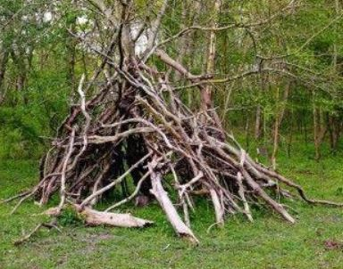
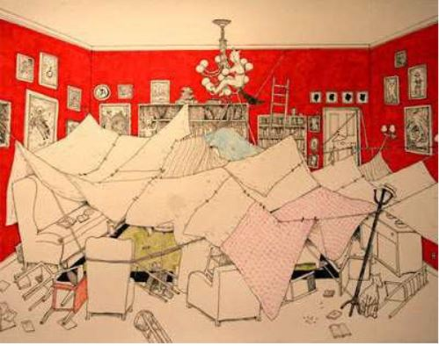
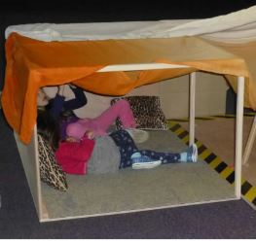
Deux semaines plus tard, quand elle le perce pour en sortir…
… elle est devenue un superbe papillon !

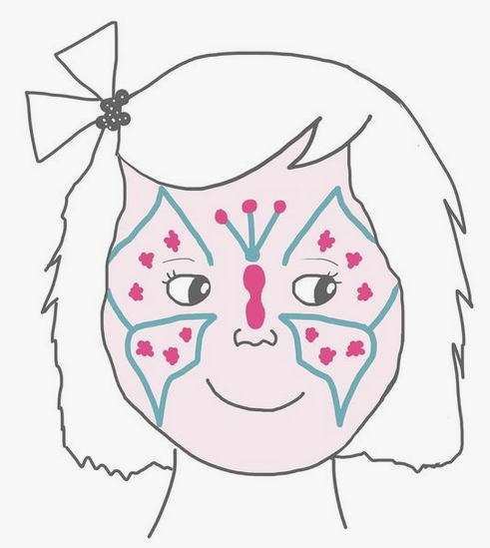
Et si tu demandais à maman
de te maquiller pour devenir
toi aussi un joli papillon !
